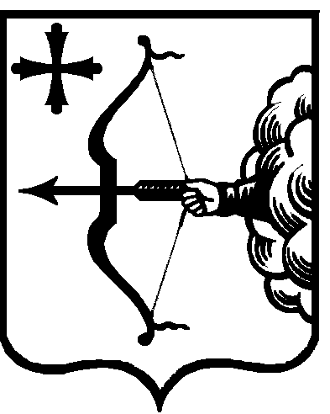
ПРАВИТЕЛЬСТВО КИРОВСКОЙ ОБЛАСТИ

ПОСТАНОВЛЕНИЕ
29.10.2020 | № | 548-П
г. Киров
О внесении изменения в постановление Правительства
Кировской области от 30.01.2020 № 36-П
Правительство Кировской области ПОСТАНОВЛЯЕТ:
1. Внести изменение в подпункт 7.5 пункта 7 Порядка предоставления иных межбюджетных трансфертов местным бюджетам
из областного бюджета на создание модельных муниципальных библиотек, утвержденного постановлением Правительства Кировской области
от 30.01.2020 № 36-П «Об утверждении Порядка предоставления иных межбюджетных трансфертов местным бюджетам из областного бюджета на создание модельных муниципальных библиотек», изложив абзац третий
в следующей редакции:
«на текущий ремонт, сметная стоимость которого не превышает
300 тыс. рублей;».
2. Настоящее постановление вступает в силу через десять дней после его официального опубликования.
Председатель Правительства
Кировской области А.А. Чурин

